* [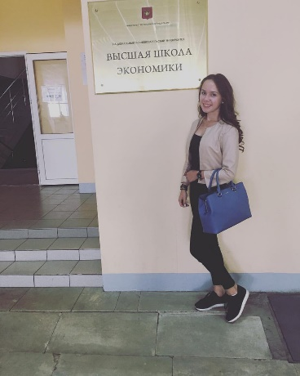](https://vk.com/photo184379024_456240468) Дорохина Дарья Андреевна
* 26 февраля 2000г
* Телефон: 89269702896

Социальные сети:

* + Instagram: [***daria_moon26***](https://www.instagram.com/daria_moon26/)
  + VK: [***Дарья Дорохина***](https://vk.com/id184379024)

Почта: ***dadorokhina26@gmail.com***

Образование:

Детская школа искусств им. Е. Ф. Светланова

ЧУ СОШ «Потенциал»

НИУ «Высшая школа экономики», факультет гуманитарных наук 2007-2014гг, 2015 - предпрофессиональная ориентация, 2016-2018 – на частной основе

2006-2017гг

2017-2021гг (бакалавриат: 2017-2021гг, магистратура: 2021-2023гг

# Навыки: Владение иностранными языками:

* Немецкий язык (B2.1)
* Английский язык (С1.2)
* Французский язык (А1.2)

## Умение играть на фортепиано

Работа: куратор онлайн групп на курсах подготовки ЕГЭ и ОГЭ LUDI 2018г

Интересы:

* горные лыжи
* чтение книг, преимущественно исторической литературы
* прогулки с друзьями, совместные походы в кино и тд
* путешествия